Guía de Trabajo 6° Básico
Ciencias Naturales – Educación Física
Semana 31

O.A (Ciencias): Describir los procesos de formación del suelo y los fenómenos de erosión.
Padres y apoderados, dentro de sus posibilidades, solicito enviar al correo cienciasnaturales.cnt@gmail.com, fotos sobre el avance de los estudiantes en las guías/trabajos de ciencias con nombre del estudiante y su curso, de la semana 31. Lo mismo en caso de tener dudas con las actividades.

EL SUELO
Corresponden a una fina capa de tierra que se posa sobre la corteza terrestre, está compuesto de la siguiente manera:
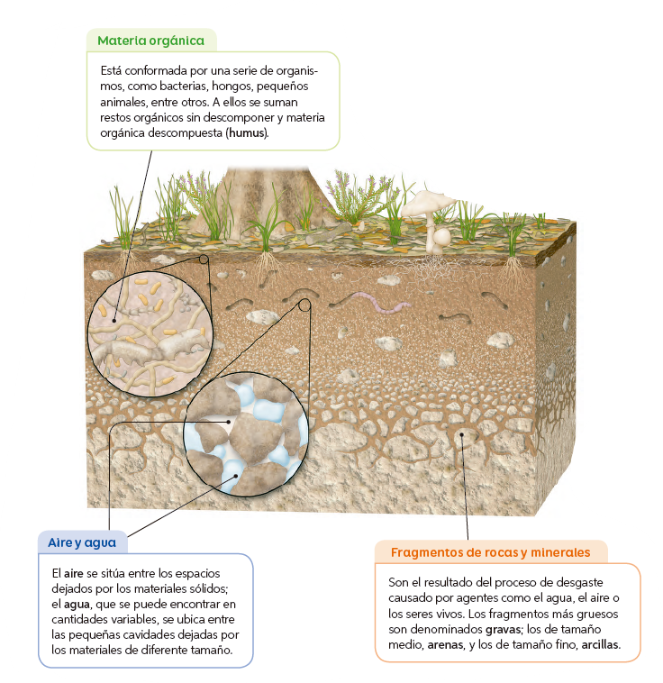

Cabe destacar que no todos los suelos fueron como los conocemos ahora, para que pudiésemos plantar o crecer plantas sobre estos, los suelos deben pasar por un proceso de maduración:
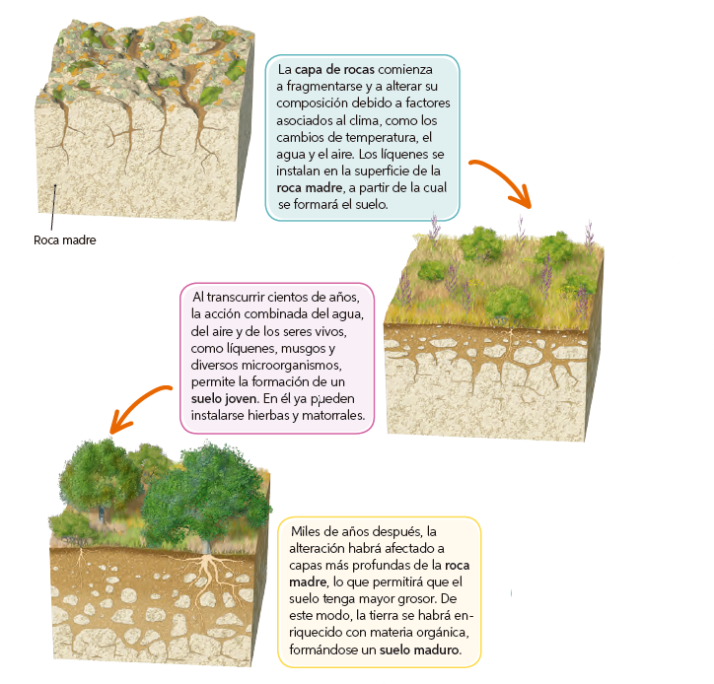

Horizontes del suelo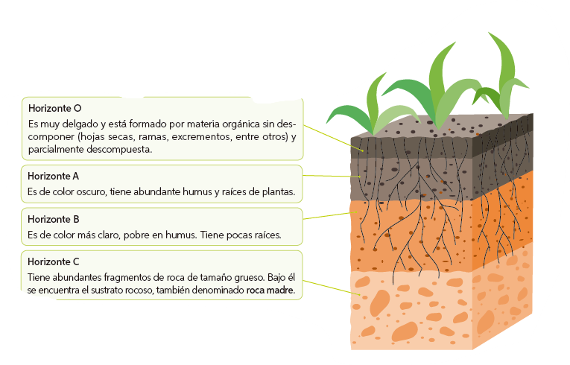

La erosión de los suelos, corresponde al desgaste y perdida de los materiales que componen el suelo, existen dos tipos: la erosión natural y la erosión antropogénica.
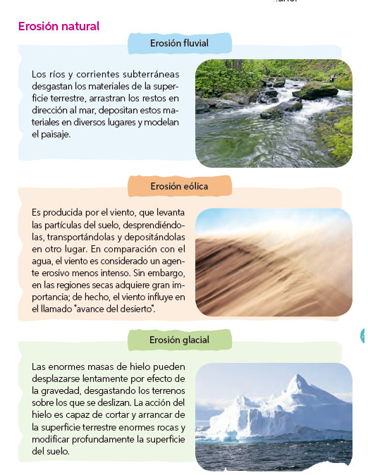

Investiga con tu texto de estudios (págs. 224 a 223) …
- Sobre los suelos alóctonos y autóctonos.
- Las características: físicas, químicas y biológica de los suelos.
- Los tipos de suelo y cuáles están presentes en Chile
- Describe los tipos de erosión antropogénica

Guía Articulada Educación Física
Quinto y Sexto
Semana 31

Objetivo: Reforzar el cuidado por el medio ambiente además de realizar actividad física en un entorno natural o patio.
Estimados Padres y Apoderados:
Como parte del proceso de aprendizaje, es necesario para los profesores conocer el avance de sus estudiantes, para así poder conocer qué dificultades están teniendo y resolver cómo ayudarlos a alcanzar los objetivos.
Es por esta razón que solicito, en la medida de lo posible, hacer llegar las Guías de Trabajo realizadas hasta el momento, por medio de fotografías a mi correo electrónico educacionfisica.cnt@gmail.com indicando en el “asunto” nombre y curso.
1.- Lee el texto
CUIDADO DE NUESTRO MEDIO AMBIENTE
Las semanas anteriores hemos aprendido lo importante que es el cuidado de nuestro ambiente, debido que nos proporciona herramientas importantes para poder vivir.
Hoy te dejaré algunos consejos para seguir aportando de forma positiva a nuestro entorno.

1.- Aprovechar toda la comida
Planear qué vamos a comer y preparar las cantidades que necesitamos es una buena forma de luchar contra el desperdicio de alimentos, uno de los principales problemas a los que nuestro actual sistema de producción se enfrenta. Además, podemos promover y acostumbrarnos a comprar la fruta y verdura 'fea', esa que se suele descartar en las tiendas porque no cumple los patrones estéticos esperados (pero que, sin embargo, está tan deliciosa como cualquier otra pieza).

2.- Reducir el uso de plástico en casa
Gestos tan sencillos como llevar en un tupper el bocadillo de la merienda (en lugar de en papel de aluminio) o usar botellas de cristal reutilizables, enseña a todos los que te rodean a llevar una vida con menos plásticos.

3.- Hacer excursiones al campo
Para entender lo importante de nuestra naturaleza debemos visitarla constantemente y aprender la importancia de cuidar la naturaleza, difícil será si nunca tengo contacto con ella. Por eso (y porque es muy divertido) debemos organizar excursiones a entornos naturales como ríos, playas, montañas, valles... Y, por supuesto, tener una actitud de respeto cuando disfrutemos de estos parajes.

4.- Plantar un pequeño huerto
¿Alguna vez has pensado en preparar un pequeño huerto al que toda tu familia tenga acceso y puedan así aprender a cuidar y cultivar la tierra? Es una experiencia maravillosa que les anima a adoptar una actitud más ecofriendly, pues son más conscientes. ¡También puedes animarte a plantar un árbol!

2.- Es momento de moverse
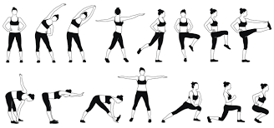
a.- Realiza elongaciones y movilidad articular antes de comenzar. (10 – 15 minutos)


b.- Realiza estos 3 ejercicios en un recorrido por 4 series.
1.- Skipping. Realiza 30 segundos en máxima velocidad e intensidad
Intenta coordinar brazos y piernas subiendo rodillas (como la imagen) 4 veces


2.- Elevación de piernas: Con los pies juntos y brazos extendidos a la altura de los hombros. Realiza una elevación de pierna sobrepasando los glúteos (imagen A, luego alterna la otra pierna B). Realiza 8 - 10 elevaciones con cada pierna. Repítelo 4 veces (siempre descansado).

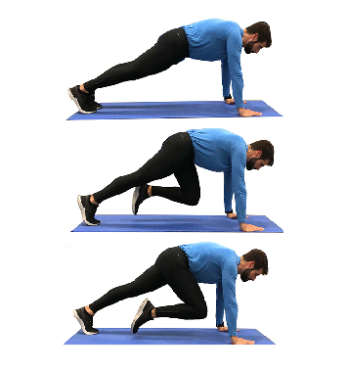
3.-Mountain climbers: Ubica tus manos a la altura de los hombros Y tus pies juntos y extendidos imagen A, luego lleva una rodilla acercándola al abdomen imagen B.Para finalizar lleva la rodilla atrás apoya el pie y ahora es el turno de la otra rodilla. (Imaginando escalar en el suelo) realiza esta actividad 4 veces durante 45 segundos cada una (descansando entre ellas).
A
B
C

Importante: Esta guía es fundamental para el desarrollo integral del estudiante; te invito a revisar otras actividades en nuestra plataforma de instagram tallerescnt (recuerda enviar en mensaje nombre del alumno y curso para ser aceptado).

